„Gib Gummi für die Umwelt“ – Neue Literaturstudie zum Thema Altreifen-Recycling durch AZuR
Willich, den 04.11.2021 Die Themen Umwelt und Nachhaltigkeit werden immer wichtiger. Das Netzwerk AZuR (Allianz Zukunft Reifen) widmet sich dem Thema Altreifen-Recycling. Denn was passiert eigentlich mit unseren alten abgefahrenen Reifen? Dazu hat AZuR eine Metastudie beim Deutschen Institut für Kautschuktechnologie in Auftrag gegeben, die sich sieben Thesen widmet. Die Studie ist auf Basis von ca. 45 Literaturstellen und Aufsätzen erstellt, die über AZuR gesammelt und zur Verfügung gestellt wurden.
1: Runderneuerung von PKW- und NFZ-Reifen: Eine wirtschaftlich wie ökologisch sinnvolle Lösung im Sinne der Kreislaufwirtschaft
Der Umgang mit Abfällen ist durch die EU-Richtlinie 2008/98/EG festgelegt und soll zum Schutz der Umwelt und der menschlichen Gesundheit beitragen. Unter anderem legen diese Richtlinien die Abfallhierarchie fest:
- Prävention
- Wiederverwendung
- Recycling
- Verwendung für andere Zwecke
- Entsorgung
Hier steht an zweiter Stelle die Wiederverwendung, wobei es sich in Bezug auf Reifen um die Runderneuerung handelt, die dem Reifen einem weiteren Verwendungszyklus verschafft. Bei der Runderneuerung wird die Lauffläche des Altreifens zunächst auf ein spezifisches Maß abgeschliffen und anschließend eine neue Lauffläche auf die Karkasse aufgebracht. In Europa bestehen einheitliche Regeln für runderneuerte Reifen. LKW-Reifen können dabei bis zu drei Mal runderneuert werden, PKW-Reifen dürfen nur einmal runderneuert werden und die Karkasse darf nicht älter als 7 Jahre sein.
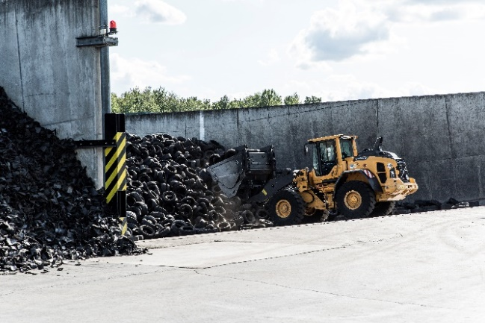
Doch der Anteil an runderneuerten PKW-Reifen liegt bei unter 1 % und der Anteil an LKW-Reifen in den EU5-Staaten (Deutschland, Frankreich, Großbritannien, Italien, Spanien) ist innerhalb von 5 Jahren von 37 % (2010) auf 30 % (2015) gesunken. Doch woran liegt das? Eine Studie des Fraunhofer Instituts für Umwelt-, Sicherheit- und Energietechnik führt den Rückgang der Runderneuerung auf konkurrierende niedrigpreisige Reifenimporte zurück. Durch diesen Rückgang sind von 2010 bis 2015 ca. 3200 Arbeitsplätze in den EU5-Staaten verloren gegangen. Die Studie kommt zu dem Schluss, dass die Runderneuerung einen sozioökonomischen Nutzen um 570 Mio. EUR für die EU5 und damit zweimal so viel gesellschaftlichen Wert vor Ort schaffen würde wie ein kompletter Austausch mit nicht runderneuerbaren „Low-end“-Reifen aus Asien.

In Deutschland fallen jährlich etwa 600.000 Tonnen Altreifen an, die entsorgt werden müssen.
Quelle: PVP Triptis GmbH

Auch seine günstigere Ökobilanz bei der Herstellung im Vergleich zu Neureifen spricht für den runderneuerten Reifen. Doch wie stark wirkt sich dies wirklich aus? Je nach Kriterium fallen die ökologischen Auswirkungen von runderneuerten Reifen im Vergleich zu nicht runderneuerbaren „Low-end“-Reifen um 19 bis 70 % niedriger aus. Dabei sind vor allem die Abwasserbelastung und die Abfallmengen als Kriterien zu nennen. Außerdem werden bei der Runderneuerung Ressourcen gespart, da kein neues Material für die Karkasse benötigt wird. Insgesamt entsteht dadurch eine deutlich höhere Umwelteinwirkung für die Herstellung eines Neureifens im Vergleich zur Runderneuerung. Für eine vollständige Bewertung bezüglich der Ökobilanz wäre aber zusätzlich auch die schwierig zu beurteilende Nutzungsphase miteinzubeziehen.
2: Die Pyrolyse von Reifen: Der ökologisch sinnvollste Weg des Umgangs mit Altreifen?
Bei der Pyrolyse wird das abgetrennte Gummimaterial des Altreifens ohne Stahl- und Textilbestandteile durch hohe Temperaturen unter anaeroben Bedingungen zersetzt. Das Gummimaterial wird dabei in Form von Granulat dem Pyrolysereaktor zugeführt. Das Fraunhofer Institut für Umwelt-, Sicherheits- und Energietechnik ordnet die Pyrolyse als ökologisch sinnvoll, aber der stofflichen Verwertung, z. B. für Fallschutzmatten, Sportböden etc., unterlegen ein. Die Bewertung hängt dabei u. a. in hohem Maße von der Art, der Qualität und der Verwendung der erhaltenen Pyrolyseprodukte ab.
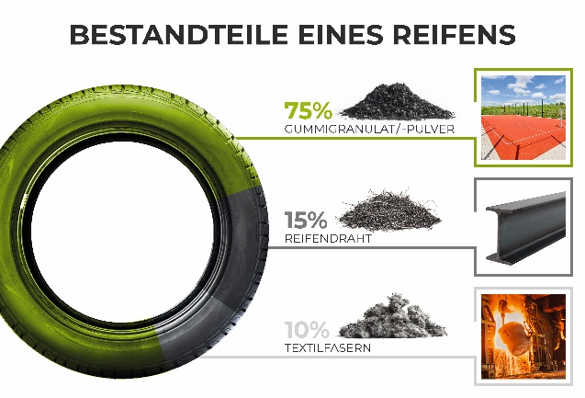

Die Bestandteile eines PKW-Reifens
Quelle: AZuR-Netzwerk

3: PAK: Experten sehen kein Gefahrenpotenzial bei Produkten aus ELT
PAK (Polyzyklische aromatische Kohlenwasserstoffe) sind organische Verbindungen, die bei der unvollständigen Verbrennung von Kohle, Öl, Kraftstoff und Tabak, aber auch z. B. beim Grillen gebildet werden oder zum Teil originäre Bestandteile dieser Stoffe sind. Einige Typen dieser Stoffklasse der PAKs sind als giftig und potenziell krebserregend klassifiziert. PAKs werden durch Hautkontakt, Einatmen oder durch orale Aufnahme und Umweltbelastungen vom Menschen aufgenommen. Doch wie gefährlich können PAKs aus Altreifen wirklich für den Menschen sein? Ein Großteil der aufgenommenen Menge wird durch Enzyme inaktiviert. Außerdem zeigen mehrere Studien, bei denen die orale Aufnahme von kontaminiertem Sand von Sandkästen aus Altreifen und die Freisetzung von PAKs in das Grundwasser durch Versickern bewertet wurden, dass die Menge an PAKs aus ELT („End-of-life-tyres“; dt: Altreifen), die potenziell für den Menschen schädlich sein könnten, in der Größenordnung der urbanen Umweltbelastung liegt. Auch wenn die Situation teilweise kontrovers diskutiert wird, sehen Experten insgesamt kein zusätzliches Gefahrenpotential in Produkten aus ELT für den Konsumenten.
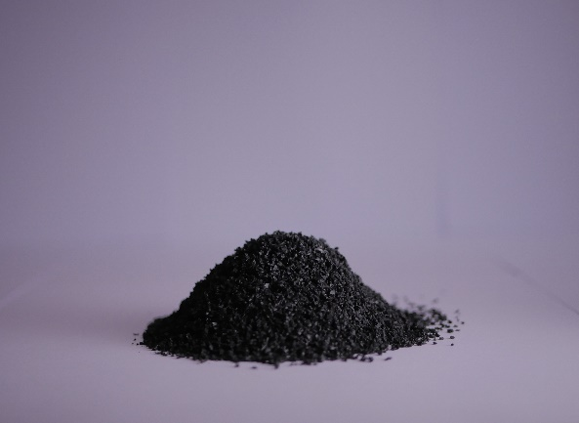

Gummigranulat aus ELT ist ein wertvoller Rohstoff für zahlreiche Bodenanwendungen und andere Produkte. Die Einsatzvarianten sind durch die unterschiedlichen Formulierungen fast unendlich.
Quelle: KURZ Karkassenhandel GmbH

4: Die signifikanten Vorteile von Produkten aus ELT
Die Verwertung von ELT in neuen Produkten erfolgt überwiegend in Form von Granulaten, Pulvern oder Mehlen. Diese Materialien werden durch verschiedene Zerkleinerungsprozesse aus ELT erzeugt, wobei die Reifen in der Regel geschreddert werden und Fremdstoffe wie Metall und Textilfasern abgetrennt werden.
Diese ELT-Materialien haben gewisse Vorteile, etwa Witterungsbeständigkeit, Elastizität und Dämpfungsverhalten, die man für Sekundäranwendungen nutzen kann. Dabei handelt es sich um Produkte wie Bodenbeläge mit Dämpfung (Schwing- und Schallschutzdämmung), Unterbaumaterial als Ersatz für Estrich, Fallschutzmatten für Spiel- und Sportplätze, Antirutschmatten oder beschichtetes Einstreugranulat in Kunstrasenplätzen, die von den Vorteilen der ELT-Materialien profitieren.
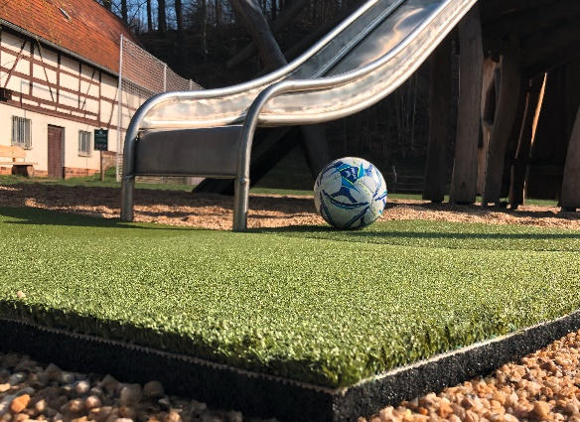

Die schalldämmenden, robusten und federnden Eigenschaften der ELT-Materialien bieten zahlreiche Anwendungsmöglichkeiten für Bodenbeläge.
Quelle: Mülsener Rohstoff- und Handelsgesellschaft mbH (MRH)
5: Unterschiedliche Herausforderungen im Straßenbau: Geräuschminderung und längere Haltbarkeit durch Asphalt mit Bestandteilen aus alten Reifen
Polymodifizierte Bitumen werden für verschiedene Straßenbelege eingesetzt, zum einen für Strecken mit hoher Belastbarkeit und zum anderen für geräuscharmen Asphalt. Bei diesem „Flüsterasphalt“ seien Pegelminderungen von 2 bis 4 dB im Vergleich zu Referenzbelägen erzielt worden.
Die Eigenschaften von Bitumen können durch Zugabe von Modifikatoren, oftmals Polymere (Thermoplastische Elastomere, Elastomere, Kunststoffe), verbessert werden. Bei diesen polymeren Additiven handelt es sich häufig um Gummimehle oder -granulate, die unter anderem aus dem Gummi von Altreifen hergestellt werden. Neben den geringeren Geräuschemissionen sind auch die Verminderung der permanenten Verformung und Spurrillenbildung, Verbesserung der Bindungseigenschaften sowie Widerstandsfähigkeit gegen Härtezunahme durch Alterung und Erhöhung der Lebensdauer des Straßenbelages Vorteile des polymodifizierten Bitumens.
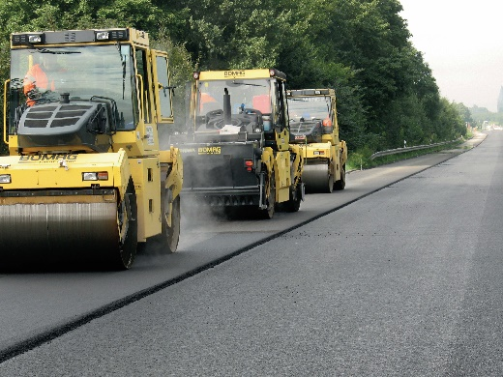

Gummimodifizierter Asphalt aus Altreifen für Strecken mit hoher Belastbarkeit oder zur Geräuschminderung
Quelle: GENAN GmbH

6: Künftig wird es möglich sein, neue Reifen aus vorwiegend alten Reifen zu produzieren.
Nur etwa 7 % des Ersatzbedarfs an Reifen wird durch recyceltes Material (hauptsächlich runderneuerte Reifen) gedeckt. Das Projekt „BlackCycle“ (gegründet Mai 2020) zielt darauf ab, eine massive Kreislaufwirtschaft von Reifen zu ermöglichen. Dabei sollen Materialien, die mittels Pyrolyse aus Altreifen gewonnen werden, wieder in neuen Reifen eingesetzt werden. Dadurch soll der recycelte Anteil in Neureifen auf über 25 % angehoben werden. Trotzdem würde der überwiegende Anteil bei der Neureifenproduktion aus neuen Rohstoffen bestehen, da noch nicht alle Stoffe aus ELTs zurückzugewinnen sind.

7: Wie kann die Nachverfolgbarkeit (Traceability) bei Altreifen uns auf dem Weg helfen?
Im Jahr 2019 wurden in Europa 94 % der ELTs gesammelt und behandelt; der Verbleib von etwa 5 % des Altreifenaufkommens ist unbekannt. In einigen Ländern liegt die Recyclingquote bei über 100 %, was nahelegt, dass einige Reifen doppelt gezählt wurden. Es zeigt sich also: Die Bilanzierung von Reifen am Ende Ihres Lebenszyklus gestaltet sich durchaus schwierig.
Zur besseren Nachverfolgbarkeit befürwortet die Initiative ZARE (Zertifizierte Altreifen Entsorger) eine Nachweispflicht und empfiehlt bereits die Dokumentation bei der Übergabe vom Konsumenten an den Händler. Das Fraunhofer Institut schlägt zudem eine Vereinheitlichung der Entsorgungssysteme sowie eine Zertifizierung der Abfallentsorgung innerhalb der EU vor. Das könnte eine Nachverfolgung auch über die EU-Grenzen hinweg vereinfachen und verhindern, dass Reifen in Länder verfrachtet werden, in denen sie kostengünstiger verwertet werden.
Es wird deutlich, dass das Thema Altreifenrecycling viele – bisher zu wenig genutzte – Chancen bietet, die Umwelt zu schonen. Viele Verfahren im Recyclingprozess sind derzeit Gegenstand aktueller Forschung und haben noch nicht den Status erreicht, dass sie sich großtechnisch durchsetzen konnten. Zudem setzen viele Menschen eher auf günstige Low-End-Reifen, als ihre Reifen zum gleichen Preis runderneuern zu lassen. Aus diesem Grund muss ein grundsätzliches Umdenken stattfinden und die Forschung für Recyclingprozesse weiter vorangetrieben werden, damit eine noch effizientere Rückgewinnung der Ressourcen aus Altreifen möglich wird.

Über AZuR, das Innovationsforum Altreifen-Recycling
Die Entsorgungsproblematik in Deutschland steigt. Der Markt des Altreifen-Recyclings ist im Umbruch. Altreifen und Altgummi in Zukunft vollumfänglich wiederzuverwerten und gleichzeitig das Aufkommen an Altreifen zu reduzieren – das ist das hoch gesteckte Ziel des Innovationsforums Altreifen-Recycling. Ziel ist die Initiierung eines interdisziplinären Netzwerkes aus Wirtschaft und Wissenschaft auf dem Innovationsfeld. Es soll eine branchenübergreifende Vernetzung der verschiedenen Akteure und Akteurinnen aus Wirtschaft und Wissenschaft in der „Altreifen-Branche“ angestoßen werden, um die Voraussetzungen gerade für kleine und mittlere Unternehmen zum Beispiel für neue Produkte, Absatzmärkte und die Entwicklung neuer Geschäftsmodelle zu verbessern. Seit seiner Gründung im Jahr 2020 wurde AZuR zehn Monate durch das Bundesministerium für Bildung und Forschung (BMBF) gefördert. Seit Juni 2021 wird das Netzwerk unter der Schirmherrschaft des wdk eigenfinanziert fortgeführt.

Pressekontakt:
AZuR-Netzwerk
CGW GmbH
Christina Guth
c.guth@c-g-w.net
Tel: 02154-88852-11
Fax: 02154-88852-25
Karl-Arnold-Straße 8
47877 Willich
www.c-g-w.net

